Analýza nákladové efektivity pro léčivý přípravek

**AKEEGA**

**spolu s prednisonem nebo prednisolonem k léčbě dospělých pacientů s metastazujícím, kastračně rezistentním karcinomem prostaty (mCRPC, metastatic castration-resistant prostate cancer) a mutacemi genu BRCA 1/2 (zárodečné a/nebo somatické), u kterých není klinicky indikována chemoterapie**

**Celý název přípravku**: AKEEGA 100mg/500mg tbl flm 56 (poměr množství je pro: niraparib/abirateron acetát), léková forma: potahované tablety

**Účinná látka2:**

**Přípravek je kombinací niraparibu**, což je inhibitor poly(ADP-ribóza)polymerázy (PARP), **a abirateron-acetátu** (který je proléčivem abirateronu), což je inhibitor CYP17. Niraparib je inhibitorem enzymů poly(ADP-ribóza)polymeráza (PARP), PARP-1 a PARP-2, které hrají roli v opravě DNA (viz podrobněji pozn. 26) - studie in vitro prokázaly, že niraparibem indukovaná cytotoxicita může zahrnovat inhibici enzymatické aktivity PARP a zvýšenou tvorbu komplexů PARP-DNA, což vede k poškození DNA, apoptóze a buněčné smrti. Abirateron-acetát se in vivo přeměňuje na abirateron, což je inhibitor syntézy androgenů (viz také níže pozn. 16 a Přílohu č. 2) - konkrétně, abirateron selektivně inhibuje enzym 17α-hydroxylázu/C17,20-lyázu (CYP17). Tento enzym je exprimován v nádorových tkáních varlat, nadledvin a prostaty a je potřebný k biosyntéze androgenů v těchto nádorových tkáních. CYP17 katalyzuje konverzi pregnenolonu a progesteronu na prekurzory testosteronu, DHEA, respektive androstendionu, a to 17α-hydroxylací a štěpením vazby C17,20. Inhibice CYP17 rovněž vede ke zvýšené tvorbě mineralokortikoidů nadledvinami (viz Přílohu č. 2).

**Držitel registrace2:** Janssen-Cilag

**Indikace dle SPC2:**

„*spolu s prednisonem nebo prednisolonem* (pozn. autora této FE analýzy: viz podrobněji níže pozn. 6) *k léčbě dospělých pacientů s metastazujícím, kastračně rezistentním karcinomem prostaty (mCRPC, metastatic castration-resistant prostate cancer –* pozn. autora této FE analýzy: viz podrobněji níže odstavec „Stručná charakteristika onemocnění“ a Přílohu č. 3*) a mutacemi genu BRCA 1/2 (zárodečné a/nebo somatické -* pozn. autora této FE analýzy: viz podrobněji níže pozn. 12*), u kterých není klinicky indikována chemoterapie* (pozn. autora této FE analýzy: viz podrobněji níže pozn. 5)“.

**Stav LP v ČRk datu 4. 6. 2024:**

**LP AKEEGA byl registrován1** (centralizovaným postupem EMA pro EU) dne 19. 4. 2023. **K datu 4. 6. 2024 nemá LP dosud SUKLem stanovenou úhradu –** SŘ o úhradě tohoto LP nebylo k tomuto datu ani zahájeno3**. Pro podrobnější charakteristiky pac. zařazených do studie s LP AKEEGA (zejména hodnotu BPI-SF) viz Přílohu č. 17! Tzn. aktuálně by byla u LP požadována mimořádná úhrada ze zdrav. pojištění dle ustanovení § 16 zákona č. 48/1997 Sb. o veřejném zdravotním pojištění**. Např. kanadská CADTh107 doporučila pro LP AKEEGA mj. další následující podmínky úhrady: (1) *nepodstoupili předchozí léčbu ARPI* (viz níže pozn. 16) *pro mHSPC* (viz níže pozn. 46) *nebo nmCRPC* (viz níže pozn. 49), (2) *nepodstoupili předchozí systém. léčbu mCRPC, kromě < 4 měs. abirateronu s prednisonem* (viz níže pozn. 6) *pro mCRPC*, (3) *pacienti s ECOG statusem 0-1* (viz Přílohu č. 10). Kanadská CADTh mj. doporučuje snížení ceny LP AKEEGA o 61%, aby dosáhl stanovené hodnoty pro ICER považované za nákladové efektivní LP107. Anglická NICE hodnocení LP AKEEGA k datu 4. 6. 2024 pozastavila108.

Pro přehled navrhovaných podmínek úhrady v ČR pro další (v ČR) dostupné LP s PARPi viz tabulku „*Přehled aktuálně dostupných PARPi …*“ uvedenou níže v odstavci „*Postavení léčiva v …*“.

mírně klesá - je to dáno lepší a včasnější diagnostikou onemocnění (stoupá počet nádorů diagnostikovaných ve stádiu I a II (60 % až 70 % nádorů zachyceno v těchto stádiích), naopak klesá záchyt nádorů v pozdních stádiích III a IV)102.

**Postavení léčiva v klinické praxi a relevantní komparátory:**

**Je potřeba zdůraznit, že léčba metastatického karcinomu prostaty není kurativní léčbou, ale jen paliativní (viz diagram výše) a vedlejší účinky související s touto léčbou mohou nepříznivě ovlivnit kvalitu života pacienta45.**

**Obecně výběr úvodní systémové léčby CRPC závisí na mnoha faktorech, zejména na druhu předcházející systémové léčby, na místě a rozsahu postižení, na zdatnosti pacienta (viz Přílohu č. 10), na event. přítomnosti symptomů** **(viz odstavec výše., pozn. 11 níže a Příloha č. 12 níže)**18. U pacientů s karcinomem prostaty se doporučuje testování event. zárodečných genetických mutací (zejména: *MLH1, MSH2, MSH6, PMS2, BRCA1/2, ATM, PALB2* a *CHEK2* – tzn. geny spojené s opravou homologní rekombinace, „HRR“ – viz níže pozn. 14) – **asi 5-10 % pacientů má zárodečné mutace těchto HRR genů a mohou být vhodní pro léčbu PARP inhibitory (viz níže pozn. 26)18 - viz podrobněji níže pozn. 70.** Pro většinu pacientů s CRPC se doporučuje pokračovat v androgen deprivační léčbě (dále jen „ADT“ – viz níže pozn. 43) spolu s další systémovou léčbou18 – viz podrobněji Přílohu č. 4. Většina pacientů v 1. linii léčby CRPC má stále ještě dobrou kvalitu života s minimem symptomů nebo zcela bez projevů symptomů onemocnění (přibližně 80 % pacientů) - cílem léčby je tedy zachovat efektivitu moderní léčby v předchozích linií a současně udržet kvalitu života pacientů15. **V poslední době bylo pro léčbu mCRPC registrováno několik nových léčiv, ale pořadí jejich „sekvenace“ není úplně jasné** - většina kontrolních ramen studií totiž nebyla tzv. současnou standardní terapií, většina zahrnutých pacientů nebyla totiž léčena aktuálně doporučovanou kombinovanou léčbou pro mHSPC (viz výše odstavec: „*Stručná charakteristika* …“, níže pozn. 46 a Přílohu č. 7) s cílem pokusit se nabídnout co nejvíce možných terapií a **rozhodnutí o léčbě mCRPC tak začíná již „v prostoru“ onemocnění mHSPC** (viz výše odstavec: „Stručná charakteristika …“ a níže Přílohu č. 13)41. **V současné době tedy existují různé scénáře pro zahájení léčby mCRPC 1. linie na základě předchozích terapií pacienta ve stadiu HSCP (viz níže pozn. 46 a Přílohu č. 7)**: tj. (1) samotná ADT (viz podrobněji níže pozn. 43) pro mHSPC, (2) ADT plus docetaxel pro mHSPC, (3) ADT plus ARPI (pro ARPI viz podrobněji níže pozn. 16) pro mHSPC, či (4) ADT plus docetaxel + ARPI pro mHSPC41.

**Je potřeba zdůraznit, že nepodat kombinovanou léčbu s ADT ve fázi mHSPC (s cílem, aby mi tzv. „něco zbylo na později“ – viz podrobněji níže pozn. 46 a Přílohu č. 7) je aktuálně považováno za špatný přístup31. Většina pacientů s karcinomem prostaty tedy bude stále více již ve stadiu mHSCP předléčena minimálně dubletem ADT + ARPI** (viz výše informace v odstavci „*Stručná charakteristika onemocnění*“ a níže Přílohu č. 7 a pozn. 43)**, takže množství pacientů pro podávání kombinace niraparibu s abirateronem (tzn. hodnocený LP AKEEGA) by se mělo stále snižovat, a to z důvodu obecného nedoporučení sekvenace ARPI přípravků, naopak bude, velmi pravděpodobně, vzrůstat potřeba podávání samotného PARP inhibitoru (dále jen „PARPi“ - viz níže pozn. 26) – viz podrobněji Přílohu č. 13! Dále se ARPI s ADT běžně podávají také u nemetastatického CRPC (tzv. „nmCRPC“ - viz podrobněji níže pozn. 49), úhradu2 v ČR mají apalutamid, darolutamid i enzalutamid – ale jak již bylo dříve uvedeno pořadí „sekvenace“ léčebných strategií od aktuálně doporučované léčby u mHSCP, přes nmCRPC do 1. linie mCRPC, není úplně jasné.** ARPI následovaný změnou za jiný ARPI má velmi omezenou účinnost (viz podrobněji níže pozn. 16 a Přílohu č. 13) a řada doporučení od této záměny u mCRPC odrazují, a např. Dr. Mateo si na konferenci APCCC62 v roce 2024 kladl řečnickou otázku, proč by toto doporučení mělo být jiné u mHSPC než u mCRPC – **ve studiích fáze 3 s kombinací PARPi (viz níže pozn. 26) + ARPI totiž byl jen omezený počet pacientů, kteří dříve užívali ARPI před kombinační léčbou ARPI + PARPi – viz podrobněji Přílohu č. 17. Problémem je, že monoterapie PARPi je schválena (dle příslušných studií) až po léčbě ARPI u *BRCA*-mutovaného mCRPC – viz podrobněji Přílohu č. 17.62**

​**Studie (viz Přílohu č. 22 s výsledky studií) tedy ukazují, že inhibice PARP je u mCRPC s mutací *BRCA* lepší než žádná inhibice PARP, chybí však data porovnávající kombinaci s PARPi + ARPI se sekvenčním použitím ARPI a pak PARPi, či naopak - slibná jsou data (ve prospěch kombinace oproti sekvenace) ze studie BRCAAway (viz níže pozn. 64), ale nedostatkem této studie je velmi malá velikost populace62. Na konferenci APCC v roce 2024 zazněl následující pohled na problematiku (viz pro srovnání doporučení uvedená níže a Přílohu č. 13): (1) kombinace ARPI + PARPi jsou rozumnou možností pro ARPI naivní pacienty s *BRCA1/2* mutovaným mCRPC, přičemž je třeba brát v úvahu nedostatek definitivních údajů a riziko zvýšené toxicity u kombinace, (2) v situaci po předcházejícím užívání ARPI je odůvodnění pro použítí kombinace nejasné a monoterapie PARPi měla být považována za standardní možnost, dokud se neprokáže opak62!**

**U pacientů s mCRPC po předcházejícím užívání ARPI UpToDate doporučuje zahájit léčbu PARPi před použitím docetaxelu, a to na základě extrapolace z výsledků studie TRITON3, která ukázala, že PARPi rucaparib je lepší než léčba volená lékařem, která zahrnovala docetaxel - ten lze použít v pozdější linii po PARPi65.**

**Dále, na základě údajů ze studií TRITON2 a PROFOUND se zdá, že jsou odpovědi na léčbu PARPi robustnější u pacientů s mutacemi *BRCA2* než *BRCA1* (viz níže pozn. 12)**62 – viz podrobněji Přílohu č. 18 (CAVE! ne všechny mutace *BRCA1* jsou spojeny s bialelickou ztrátou *BRCA1* v nádorových buňkách, proto je velmi klíčová komunikace s patology pro optimální interpretaci výsledků NGS62!). **Na základě výsledků studií TOPARP-B, PROFOUND a TRITON2 lze říci, že výsledky léčby byly srovnatelné (ve prospěch léčby PARPi) bez ohledu na hodnocení mutace *BRCA1/2* jako zárodečné nebo somatické62**. **Data ze studie  PROFOUND s olaparibem také naznačují, že byl přínos přežití bez rentgenové progrese jak u pacientů dosud neléčených taxany, tak u pacientů, u kterých došlo k progresi při užívání taxanů, podobné výsledky byly také zaznamenány ve studii TRITON3 s rucaparibem62** – viz Přílohu č. 17.

**Doporučení systém. terapie u mCRPC pro adenokarcinom dle NCCN verze 4. 2024 (upraveno dle zdroje pod pozn. 24):**

(Doporučení dle UpToDate je podobné (viz Přílohu č. 20 – uvádí i možnost sekvenace ARPI a pak PARPi – **viz informace uvedené výše v tomto odstavc**i!), doporučení v ČR42 je pro pacienty bez předchozího použití ARPI podobné (viz Přílohu č. 21), podrobněji ale neřeší situaci podávání PARPi v 1. linii mCRPC po předchozím užívání ARPI u HSCP! **Autorem této FE analýzy byly červeně zvýrazněny informace týkající se hodnoceného LP AKEEGA**, **modře pak potenciální komparátorové režimy pro pacienty s *BRCA* mutací!**)

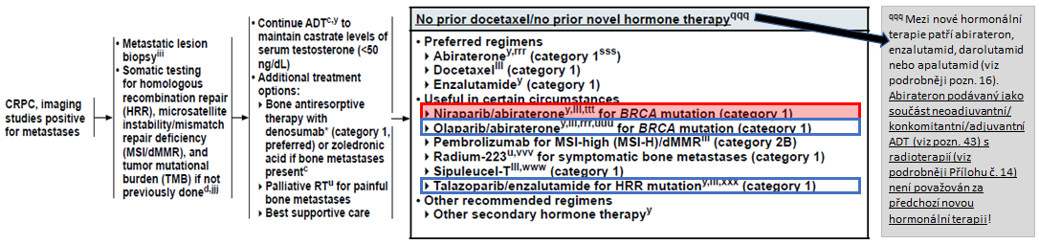

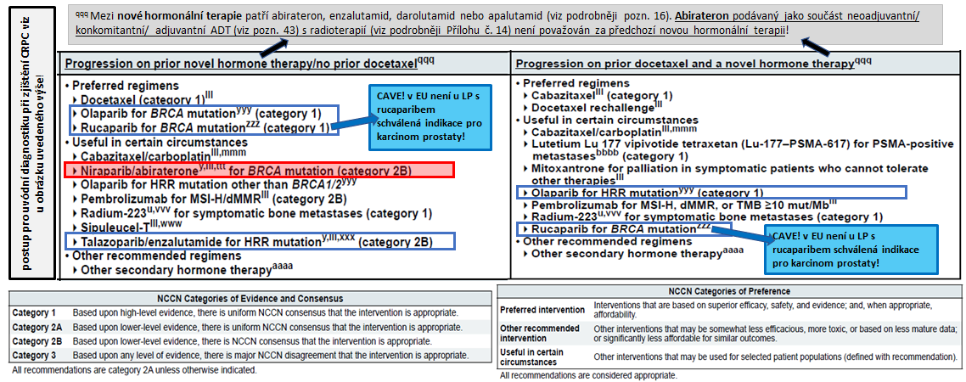

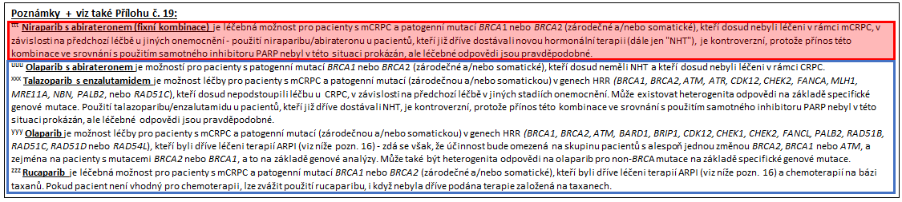

Přehled aktuálně dostupných PARPi (viz níže pozn. 26) v ČR s jejich indikacemi a úhradami:

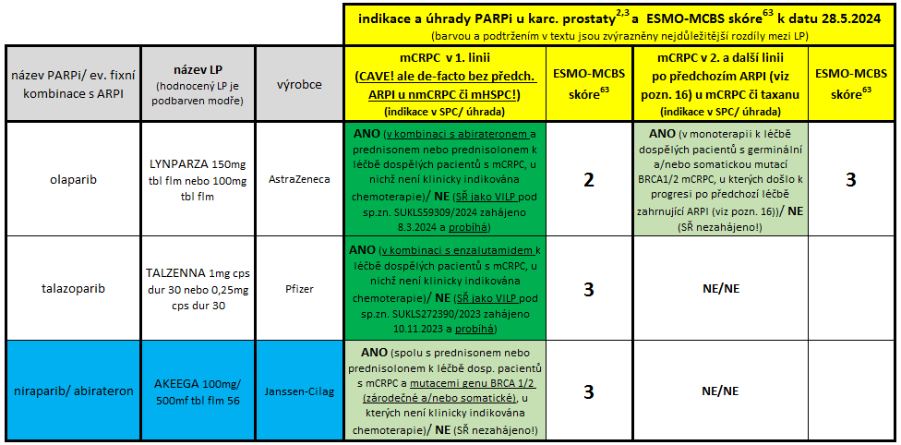

**CAVE! žadatelé o úhradu LP LYNPARZA15 i TALZENNA102 žádají v podmínkách úhrady o něco přísnější kritéria než stanovují schválené indikace (viz tabulka výše), konkrétně: „*u asymptomatických či mírně symptomatických pacientů* (k tomu viz pozn. 104!) *se stavem výkonnosti dle ECOG 0-1* (k tomu viz Přílohu č. 10)“! Viz také Přílohu č. 17 pro přehled studií s PARPi.**

**Ve světě se používají pro karcinom prostaty už čtyři PARPi: olaparib, niraparib, talazoparib a rucaparib (v EU ale není u LP s rucaparibem schválená indikace pro karcinom prostaty!).** Olaparib a rucaparib se podávají perorálně 2x denně, a jsou rozsáhle metabolizovány enzymy cytochromu P450, jsou také inhibitory několika enzymů a lékových transportérů s vysokým rizikem lékových interakcí. Niraparib a talazoparib se podávají perorálně 1x denně s nižším rizikem u niraparibu a minimálním rizikem u talazoparibu způsobovat lékové interakce. Všechny 4 PARPi vykazují střední až vysokou interindividuální variabilitu v plazmatické expozici. **PARPi mají tedy řadu překrývajících se charakteristik, ale také mají své jedinečné vlastnosti! – viz podrobněji níže pozn. 26 a Přílohu č. 24**. 128

**Na základě výše uvedených informací (a informací v Přílohách 17 a 27) byly jako komparátory k hodnocenému LP AKEEGA v indikaci mCRPC u pacientů s mutacemi *BRCA1/2*** (viz níže pozn. 12) **v 1. linii, u kterých není klinicky indikována chemoterapie** (viz níže pozn. 5)**, a kteří neužívali ARPI** (viz níže pozn. 16) **u nmCRPC** (viz níže pozn. 49) **či mHSPC** (viz níže Příloha č. 7), **s hodnotou v BPI-SF otázce č. #3 < 4 (tj. asymptomatičtí či mírně symptomatičtí pacienti** - viz Přílohu č. 32 a níže pozn. 104), **s ECOG 0-1** (viz níže Přílohu č. 10) **vybrány následující režimy**:

* **LP LYNPARZA s LP obsahující abirateron a**
* **LP TALZENNA s LP XTANDI.**

**Tyto komparátory budou v této FE analýze vztahovány k situaci léčby bez možnosti použít PARPi – tj. vůči LP obsahující abirateron nebo LP XTANDI. Viz také Přílohu č. 27.**

**Na základě výše uvedených informací byly jako komparátory k hodnocenému LP AKEEGA v indikaci mCRPC u pacientů s mutacemi *BRCA1/2*** (viz níže pozn. 12)**, u kterých není klinicky indikována chemoterapie** (viz níže pozn. 5), **a kteří užívali ARPI** (viz níže pozn. 16) **u nmCRPC** (viz níže pozn. 49), **u mHSPC** (viz níže Příloha č. 7) **či u mCRPC**, **případně docetaxel u mHSPC či mCRPC**, **vybrány následující režimy**:

* **LP LYNPARZA,**
* **LP TALZENNA s LP XTANDI.**

**Tyto komparátory budou v této FE analýze, ve výše uvedeném nastavení, opět vztahovány k situaci léčby bez možnosti použít PARPi – tj. vůči LP obsahující docetaxel, kabazitaxel** (pro oba viz podrobněji Přílohu č. 25) **nebo LP XOFIGO** (viz podrobněji níže pozn. 79). **Viz také Přílohu č. 27.**

**Účinnost LP AKEEGA byla stanovena v randomizované, placebem kontrolované multicentrické klinické studii fáze 3 u pacientů s mCRPC, studii MAGNITUDE2 – viz podrobněji Přílohu č. 17. Výše uvedené kombinované režimy PARPi s ARPI nebyly porovnávány ve studiích proti sobě, ale měly samostatné studie porovnávané jen vůči samotnému ARPI – tyto studie (kromě MAGNITUDE, také TALAPRO-2 a PROpel – viz podrobněji Přílohu č. 17) prokázaly významné zlepšení parametru rPFS pro kombinaci PARPi s ARPI zejména u pacientů s *BRCA* mutací (viz níže pozn. 12) či *HRR* mutací (viz níže pozn. 14) – viz podrobněji Přílohu č. 22.**

**Hlavním omezením implementace výsledků studií PROPEL, TALAPRO-2 a MAGNITUDE v klinické praxi jsou rozdíly mezi populacemi zařazené do těchto studií (většinou bez předchozího ARPI), a současnými a budoucími pacienty s mCRPC, z nichž většina již ARPI dostává pro léčbu mHSPC nebo nemetastatického CRPC. Dostupné důkazy ukazují, že léčba druhým ARPI po progresi onemocnění na předchozím vede k omezeným léčebným odpovědím (viz podrobněji níže pozn. 16) a nebylo prokázáno, že by rezistence na ARPI mohla být překonána přidáním PARPi – naopak, explorativní analýza studie MAGNITUDE, která umožnila zahájení léčby abirateronem před randomizací, uvedla sníženou protinádorovou účinnost u pacientů, kteří byli na abirateronu ⩾2–4 měsíce před zahájením léčby niraparibem, což naznačuje, že to zřejmě negativně ovlivňuje potenciální synergický účinek PARPi s ARPI.67**

**Pro přehledy výše uvedených a dalších studií s PARPi viz Přílohu č. 17 (charakteristiky studií a pacientů), Přílohu č. 22 (výsledky účinnostních parametrů) a Přílohu č. 30 (srovnání bezpečnostních parametrů).**

Podle údajů VZP vzrostl celkově počet pacientů s karcinomem prostaty v ČR o 35 % za posledních 10 let - v roce 2022 tak byl počet celkových pacientů léčených s karcinomem prostaty 47.000102. **V ČR je karcinom prostaty nejčastějším nádorem u mužů, když je ročně více jak 9.000 nových případů karcinomu prostaty všech stupňů, z toho je nově diagnostikováno cca 1.000 - 1.400 pacientů se stupněm mCRCR15,102.** Žadatelé o úhradu LP LYNPARZA102 a TALZENNA v ČR odhadují podíl asymptomatických či mírně symptomatických pacientů s mCRPC pro 1. linii léčby na 50 - 80 %, míru nepředléčenosti (podle autora této FE analýzy se jedná spíš o velmi nadhodnocené míry!) u abirateronu15 na 80 %, u enzalutamidu102 pak dokonce na 95 %. Pro zajímavost: žadatel o úhradu LP AKEEGA v Kanadě odhadoval míru nevhodnosti pacientů k chemoterapii v 1. linii u mCRPC na 72 %, ale odhad CADTh106 byl mnohem nižší, a o to na úrovni 20 % - **CAVE! dle Stanoviska ČOS** (viz níže pozn. 5) **nejsou ale pacienti s mCRPC k chemoterapii docetaxelem indikovaní také z důvodu, že mají asymptomatické nebo oligosymptomatické onemocnění! Při odhadované míře zastoupení *BRCA* mutace u pacientů s mCRPC ve výši 10 %106, může činit potenciální odhad pacientů vhodných k léčbě LP AKEEGA v ČR maximálně na 50 pacientů/rok, ale velmi pravděpodobně (kvůli výše uvedené poměrně vysoko odhadované míře nepředléčnosti ARPI u pacientů) se bude jednat (zejména v dalších letech) o nižší počty!**

**Aktuálně je OK FN Olomouc předpokládán počet pacientů vhodných pro LP AKEEGA na 5 pacientů v daném roce111.**

**Výsledky CEA – 1. scénář:**

**(Vzhledem ke schváleným indikacím jednotlivých PARPi, navrhovaným úhradovým podmínkám a charakteristikám příslušných studií** (viz níže Přílohu č. 17)**, se jedná o indikaci: *mCRPC u pacientů s mutacemi BRCA1/2 v 1. linii, u kterých není indikována chemoterapie*** (viz níže pozn. 5)**, *a kteří neužívali ARPI*** (viz níže pozn. 16) ***u nmCRPC*** (viz níže pozn. 49) ***či mHSPC*** (viz níže Příloha č. 7), ***s hodnotou v BPI-SF otázce č. #3 < 4 (tj. asymptomatičtí či mírně symptomatičtí pacienti***- viz Přílohu č. 32 a níže pozn. 104), ***s ECOG 0-1*** (viz níže Přílohu č. 10), **CAVE!** **výsledky jsou jen v relativních srovnáních vzhledem k provedenému jen „naivnímu“ nepřímému srovnání, tzn. výsledky jsou zatíženy poměrně významnou nejistotou!)**

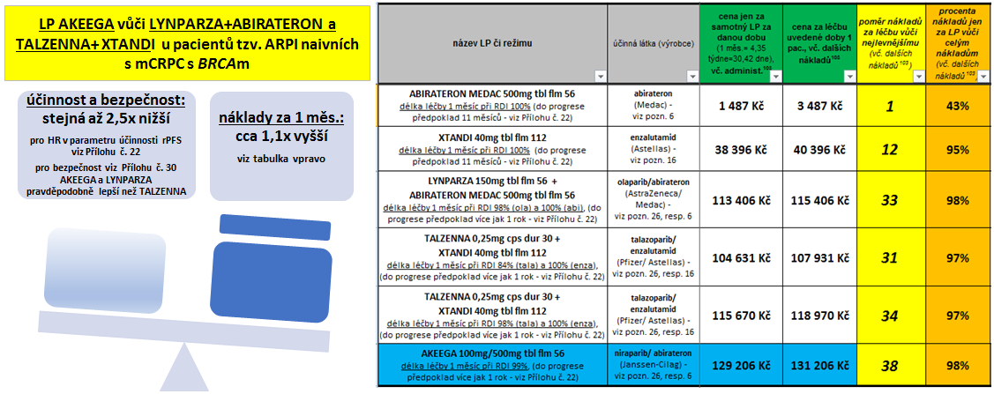

**Výsledky CEA – 2. scénář:**

**(Vzhledem ke schváleným indikacím jednotlivých PARPi se jedná o indikaci: *mCRPC u pacientů s mutacemi BRCA1/2, u kterých není indikována chemoterapie*** (viz níže pozn. 5)**, *a kteří užívali ARPI*** (viz níže pozn. 16) ***u nmCRPC*** (viz níže pozn. 49), ***u mHSPC*** (viz níže Příloha č. 7) ***či u mCRPC***, **CAVE!** **výsledky pro účinnost jsou jen odhadovány na základě výsledků studií s olaparibem, s rucaparibem (viz Přílohy č. 17 a 22) a s předpokladem účinnosti LP AKEEGA vs TALZENNA+XTANDI cca podobné jako ve výše uvedeném 1. scénáři a cca odpovídající monoterapii s olaparibem či rucaparibem, tzn. výsledky jsou zatíženy poměrně významnou nejistotou!)**

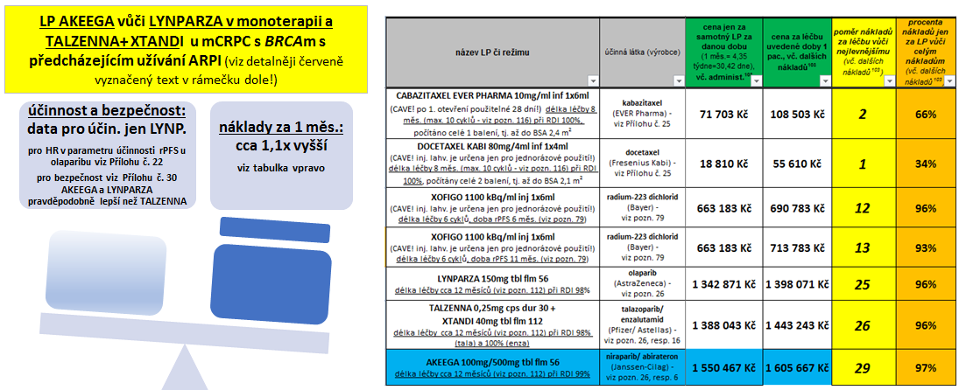

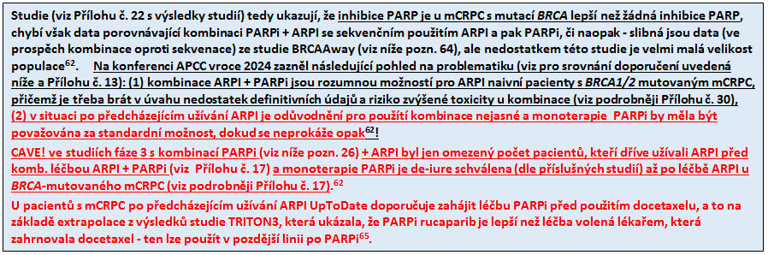

**Výsledky BIA pro 5 pacientů za 1. rok léčby (počítán celý rok!) – 1. scénář:**

**(Detaily ke scénáři viz výše CEA – 1. scénář.)**

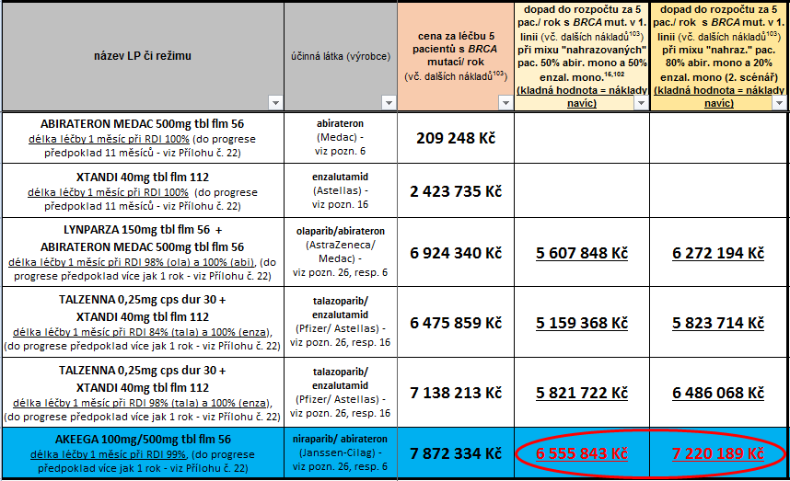

**CAVE! LP AKEEGA, TALZENNA+XTANDI či LYNPARZU+ABIRATERON bude většina pac. užívat i v 2. roce (oproti samotnému ARPI), menšina pak ve 3., případně dalším roce – tzn. dopad do rozpočtu se bude u větší části pac. přenášet i do dalších let!**

**Výsledky BIA pro 5 pacientů za 1. rok léčby (počítán celý rok!) – 2. scénář:**

**(Detaily ke scénáři viz výše CEA – 2. scénář. CAVE! v tomto scénáři již není uvažováno další podávání ARPI, za situace nepodání PARPi! LP XOFIGO je hrazen jen u pacientů mj. se symptomatickými metastázami v kostech a bez viscerálních metastáz či maligní lymfadenopatií větší než 3 cm!)**

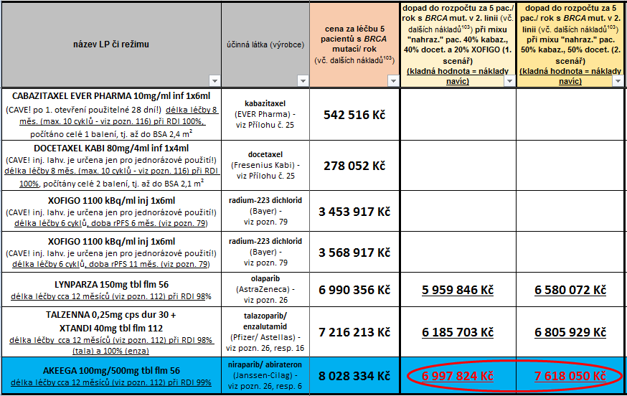

**CAVE! LP AKEEGA, TALZENNA+XTANDI či samotnou LYNPARZU bude jen menšina pac. užívat i v 2. roce – tzn. dopad do rozpočtu se bude jen u malé části pacientů přenášet i do dalších let!**

**Závěr:**

**LP AKEEGA je kombinovaný LP s obsahem niraparibu, což je inhibitor poly(ADP-ribóza)polymerázy (PARP – viz podobněji pozn. 26), a abirateron-acetátu (který je proléčivem abirateronu), což je inhibitor CYP17 a patří mezi tzv. ARPI (viz podobněji pozn. 16). Držitel registrace je firma Janssen-Cilag. Indikací dle SPC2 je: „*spolu s prednisonem nebo prednisolonem* (pozn. autora této FE analýzy: viz podrobněji níže pozn. 6) *k léčbě dospělých pacientů s metastazujícím, kastračně rezistentním karcinomem prostaty (mCRPC, metastatic castration-resistant prostate cancer –* pozn. autora této FE analýzy: viz podrobněji níže odstavec „Stručná charakteristika onemocnění“ a Přílohu č. 3*) a mutacemi genu BRCA 1/2 (zárodečné a/nebo somatické -* pozn. autora této FE analýzy: viz podrobněji informace uvedené níže*), u kterých není klinicky indikována chemoterapie* (pozn. autora této FE analýzy: viz podrobněji níže pozn. 5)“. Např. v observační studii CAPTURE59 (viz podrobněji pozn. 60) byla četnost zastoupení mutací *BRCA1/2* (jak zárodečných, tak somatických) mezi pacienty určenými k léčbě 1. linie pro mCRPC ve výši 13,2 % .**

**LP AKEEGA byl registrován1 (centralizovaným postupem EMA pro EU) dne 19. 4. 2023. K datu 4. 6. 2024 nemá LP dosud SUKLem stanovenou úhradu – SŘ o úhradě tohoto LP nebylo k tomuto datu ani zahájeno3. Pro podrobnější charakteristiky pacientů zařazených do studie s LP AKEEGA (zejména hodnotu BPI-SF) viz Přílohu č. 17! Tzn. aktuálně by byla u LP požadována mimořádná úhrada ze zdravotního pojištění dle ustanovení § 16 zákona č. 48/1997 Sb. o veřejném zdravotním pojištění. Např. kanadská CADTh107 doporučila pro LP AKEEGA mj. další následující podmínky úhrady: (1) *nepodstoupili předchozí léčbu ARPI* (viz níže pozn. 16) *pro mHSPC* (viz níže pozn. 46) *nebo nmCRPC* (viz níže pozn. 49), (2) *nepodstoupili předchozí systém. léčbu mCRPC, kromě < 4 měs. abirateronu s prednisonem* (viz níže pozn. 6) *pro mCRPC*, (3) *pacienti s ECOG statusem 0-1* (viz Přílohu č. 10). Anglická NICE hodnocení LP AKEEGA k datu 4. 6. 2024 pozastavila108. Pro přehled navrhovaných podmínek úhrady v ČR pro další (v ČR) dostupné LP s PARPi viz tabulku „*Přehled aktuálně dostupných PARPi …*“ uvedenou výše v odstavci „*Postavení léčiva v …*“.**

**Obecně výběr úvodní systémové léčby u CRPC závisí na mnoha faktorech, zejména na druhu předcházející systémové léčby, na místě a rozsahu postižení, na zdatnosti pacienta (viz Přílohu č. 10), na event. přítomnosti symptomů (viz níže pozn. 11 a Příloha č. 12)18. Ve světě se používají pro mCRPC už čtyři PARPi: olaparib, niraparib, talazoparib a rucaparib (v EU ale není u LP s rucaparibem schválená indikace pro karcinom prostaty!), proto byly jako kompáratory v této FE analýze vybrány jen léčebné režimy s prvními třemi – detaily viz výše v textu.**

**Studie (viz Přílohu č. 22 s výsledky studií) ukazují, že inhibice PARP je u mCRPC s mutací *BRCA* lepší než žádná inhibice PARP, chybí však data porovnávající kombinaci s PARPi + ARPI se sekvenčním použitím ARPI a pak PARPi, či naopak - slibná jsou data (ve prospěch kombinace oproti sekvenace) ze studie BRCAAway (viz níže pozn. 64), ale nedostatkem této studie je velmi malá velikost populace62. Na konferenci APCC v roce 2024 zazněl následující pohled na problematiku (viz pro srovnání doporučení uvedená výše a níže Přílohu č. 13): (1) kombinace ARPI + PARPi jsou rozumnou možností pro ARPI naivní pacienty s *BRCA1/2* mutovaným mCRPC (všechny dostupné LP v ČR mají NCCN24 sílu doporučení kategorie 1, LYNPARZA má ESMO-MCBS skóre63 2, ostatní mají skóre 3), přičemž je třeba brát v úvahu nedostatek definitivních údajů a riziko zvýšené toxicity u kombinace, (2) v situaci po předcházejícím užívání ARPI je odůvodnění pro použítí kombinace nejasné a monoterapie PARPi měla být považována za standardní možnost (jen olaparib má NCCN24 sílu doporučení kategorie 1 a má ESMO-MCBS skóre63 3), dokud se neprokáže opak62!**

**Rozdílné profily kináz „mimo cíl“ (viz Přílohu č. 24) a profily nepříznivých vedlejších účinků mezi PARPi (viz Přílohu č. 30) vyvracejí předpoklad, že PARPi jsou klinicky ekvivalentní ve všech scénářích onemocnění a léčby, kromě toho se mohou rozdíly mezi nimi zvětšit, když se PARPi použijí v kombinaci s jinými léky, které by mohly synergizovat odlišně s různými kinázovými „mimocílovými“ účinky PARPi.123**

**Účinnost LP AKEEGA byla stanovena v randomizované, placebem kontrolované multicentrické klinické studii fáze 3 u pacientů s mCRPC, studii MAGNITUDE2 – viz podrobněji Přílohu č. 17. Výše v textu uvedené kombinované režimy PARPi s ARPI nebyly porovnávány ve studiích proti sobě, ale měly samostatné studie porovnávané jen vůči samotnému ARPI – tyto studie (kromě MAGNITUDE, také TALAPRO-2 a PROpel – viz podrobněji Přílohu č. 17) prokázaly významné zlepšení parametru rPFS pro kombinaci PARPi s ARPI zejména u pacientů s *BRCA* mutací (viz níže pozn. 12) či *HRR* mutací (viz níže pozn. 14) – viz podrobněji Přílohu č. 22.**

**Hlavním omezením implementace výsledků studií s kombinací PARPi s ARPI (tj. studie PROpel, TALAPRO-2 a MAGNITUDE – viz Přílohu č. 17) v klinické praxi jsou rozdíly mezi populacemi zařazené do těchto studií (mj. většinou bez předchozího ARPI), a současnými a budoucími pacienty s mCRPC, z nichž většina již ARPI dostává pro léčbu mHSPC nebo nemetastatického CRPC. Dostupné důkazy ukazují, že léčba druhým ARPI po progresi onemocnění na předchozím vede k omezeným léčebným odpovědím (viz podrobněji níže pozn. 16) a nebylo prokázáno, že by rezistence na ARPI mohla být překonána přidáním PARPi – naopak, explorativní analýza studie MAGNITUDE, která umožnila zahájení léčby abirateronem před randomizací, uvedla sníženou protinádorovou účinnost u pacientů, kteří byli na abirateronu max. 4 měsíce pro mCRPC před zahájením léčby niraparibem (viz podrobněji Přílohu č. 34), což naznačuje, že to zřejmě negativně ovlivňuje potenciální synergický účinek PARPi s ARPI.67**

**Pro přehledy výše uvedených a dalších studií s PARPi viz Přílohu č. 17 (charakteristiky studií a pacientů), Přílohu č. 22 (výsledky účinnostních parametrů) a Přílohu č. 30 (srovnání bezpečnostních parametrů).**

**Při odhadované míře zastoupení *BRCA* mutace u pacientů s mCRPC ve výši 10 %106, může činit potenciální odhad pacientů vhodných k léčbě LP AKEEGA v celé ČR maximálně na 50 pacientů/rok, ale velmi pravděpodobně (kvůli výše uvedené poměrně vysoko odhadované míře nepředléčnosti ARPI u pacientů) se bude jednat (zejména v dalších letech) o nižší počty!**

**Aktuálně je OK FN Olomouc předpokládán počet pac.vhodných pro LP AKEEGA na 5 pacientů v daném roce111.**

**Výsledky CEA:**

* **mezi jednotlivými režimy jsou jen malé rozdíly v nákladové efektivitě, pravděpodobně LP LYNPARZA +/- ABIRATERON a TALZENNA s XTANDI budou lehce nákladově efektivnější než LP AKEEGA (viz výše výsledky CEA), LYNPARZA +/- ABIRATERON bude mít pravděpodobně nižší výskyt nežádoucích účinků stupně 3 a více, monoterapie LYNPARZOU má nejvíce dat pro použití u pacientů s předcházejícím ARPI (viz informace uvedené výše) a oproti kombinacím PARPi s ARPI by měla mít menší výskyt ukončení léčby pro výskyt nežádoucích účinků (viz Přílohu č. 30),**
* **mezi jednotlivými PARPi jsou poměrně velké rozdíly v míře (i druzích) nežádoucích účincích (viz Přílohu č. 30), v působení na další kinázy či enzymy, v míře interakč. potenciálu (viz Přílohu č. 24),**

**Výsledky BIA pro 5 pac. indikovaných k LP AKEEGA za 1. rok (počítán celý rok):**

* **vynaložíme nejpravděpodobněji navíc mezi 6,5 – 7,7 milióny Kč, v závislosti na složení mixu „nahrazovaných“ léčiv (viz výše výsledky BIA), je důležité poznamenat, že většina pacientů (předtím ARPI naivních) bude užívat LP i v 2. roce (oproti samotnému ARPI), menšina pak ve 3., případně dalším roce – tzn. dopad do rozpočtu se bude u větší části pac. přenášet i do dalších let,**
* **při použití LP LYNPARZA +/- ABIRATERON místo LP AKEEGA bude dopad do rozpočtu pro všech 5 pacientů za 1. rok o cca 1 milión Kč nižší,**
* **LP LYNPARZA má ze všech aktuálně dostupných PARPi pro léčbu pacientů s mCRPC největší potenciál k pokrytí většího množství pacientů – společně s kombinací LP TALZENNA+ XTANDI je možno ji (zatím přes mimořádnou úhradu) použít i u pac. s mutací *HRR* genů jiných než *BRCA* (u LYNPARZY bylo testováno celkem 14 genů, u TALZENNY 12 genů, *BRCA* mutace tvořili jen 37 – 43 % ze všech mutací), monoterapie LYNPARZOU má navíc také nejvíce dat pro použití u pac. s *BRCA* mutací s předcházejícím ARPI (viz info uvedené výše) a jako jediná, z PARPi, má schválenu indikaci (ale jen přes mimořádnou úhradu) pro pac. s mCRPC s *BRCA* mutací po progresi na přechozí léčbě zahrnující ARPI – podrobněji viz Přílohy č. 17 a 22,**
* **u LP LYNPARZA a TALZENNA (na rozdíl od AKEEGA) už probíhá SŘ k úhradě jako VILP pro kombinační léčbu (tj. výše uvedený 1. scénář), a to pro pacienty bez ohledu na mutaci *HRR* genů, tzn. oba LP mohou pak být použity event. i pro některé další pacienty s mCRPC, u kterých nebude indikována chemoterapie.**

Zpracoval: Mgr. Jaroslav Duda 6. 6. 2024

**Ostatní části textu, poznámky a přílohy jsou dostupné u autora této FE analýzy**

**Příloha č. 17:** srovnání charakteristik studií s PARPi (viz výše pozn. 26) jak v 1. linii mCRPC (studie MAGNITUDE (viz také Přílohu č. 34), PROPEL a TALAPRO-2 (kohorta 1) – pro kombinovanou HRRm kohortu viz podrobněji Přílohu č. 29), tak v 2. a další linii mCRPC (studie PROFOUND a TRITON3) – upraveno dle zdrojů uvedených výše pod pozn. 67 a 68

(**Autorem této FE analýzy byly červeně zvýrazněny informace týkající se studie s hodnoceným LP AKEEGA**.)

**CAVE! k aktuálně žádaným podmínkám pro úhradu LP s olaparibem/abirateronem a talazaparibem viz podrobněji informace uvedené výše v odstavci „Postavení léčiva v …“, konkrétně se jedná o následující podmínky15,102: „*u asymptomatických či mírně symptomatických pacientů* (k tomu viz výše pozn. 104!) *se stavem výkonnosti dle ECOG 0-1* (k tomu viz Přílohu č. 10)“! Viz také Přílohu č. 17 pro přehled studií s PARPi. Pro škálu BPI-SF viz výše pozn. 105 – CAVE! hodnota BPI-SF ≤ 3 se ve studii MAGNITUDE týkala jen otázky č. 3 (tj. nejhorší bolest za posledních 24 hodin – viz Přílohu č. 32) na škále BPI-SF, studie PROPEL toto kritérium neměla zahrnuté!**

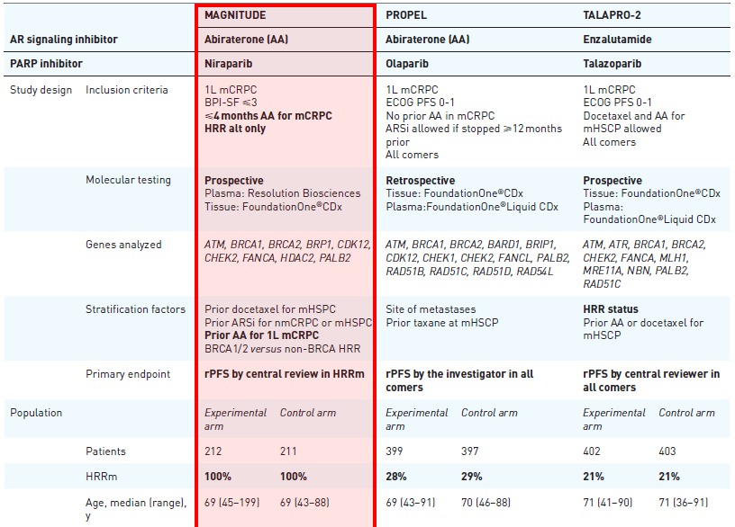

**BPI-SF Question #3 <4**

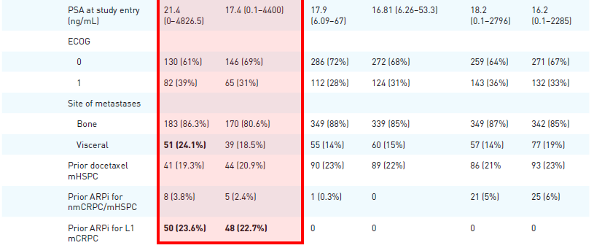

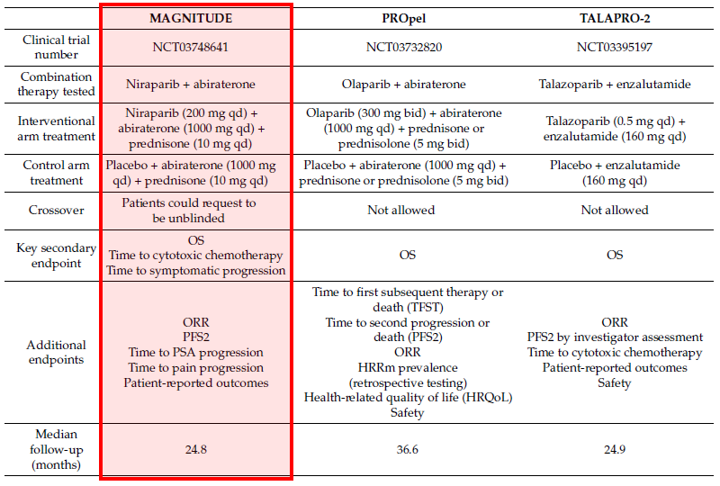

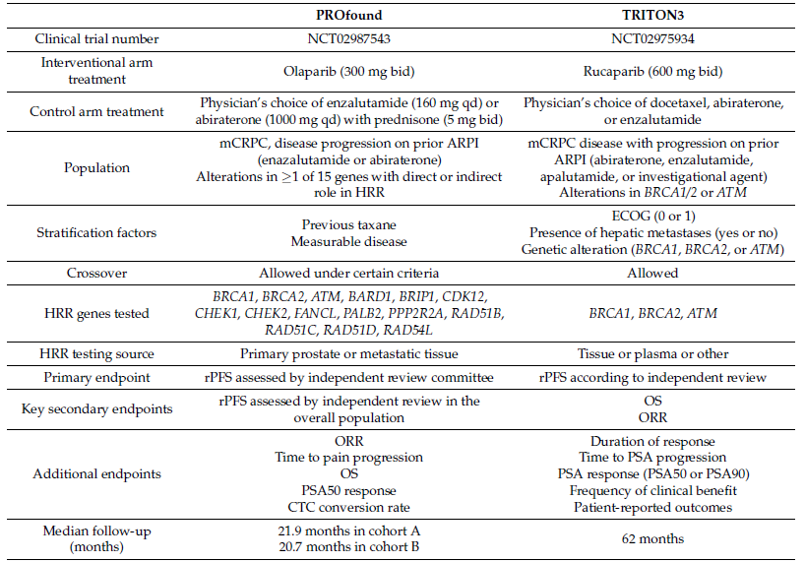



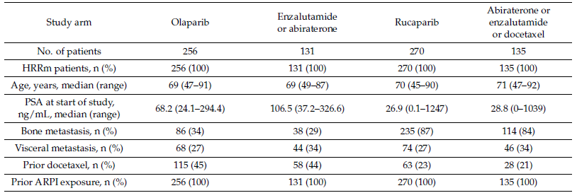

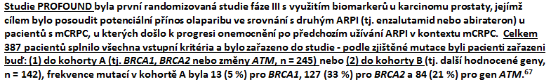

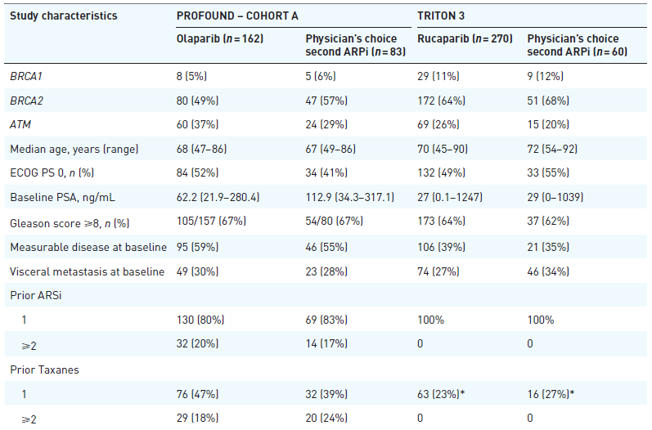



**Příloha č. 19:** doporučení NCCN k léčbě PARPi (viz výše pozn. 26) s ARPI nebo bez nich u pacientů s mCRPC – dle zdroje uvedeného výše pod pozn. 24

(**Autorem této FE analýzy byly červeně zvýrazněny informace týkající se hodnoceného LP AKEEGA**.)

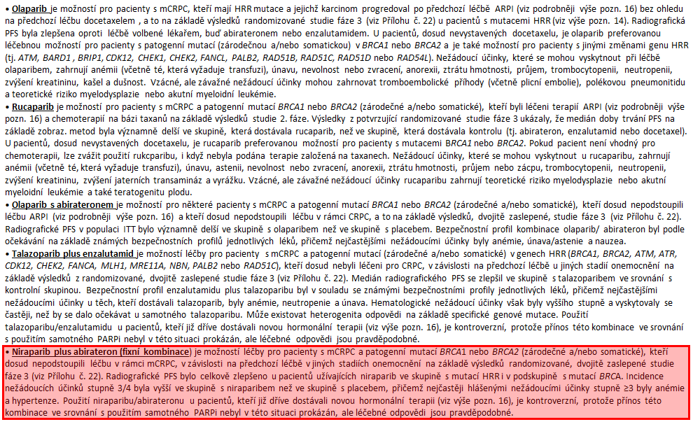

**Příloha č. 20:** doporučení dle UpToDate k úvodní léčbě pacientů s mCRPC a s BRCA mutací – upraveno dle zdroje uvedeného výše pod pozn. 65

(**Autorem této FE analýzy byly červeně zvýrazněny informace týkající se hodnoceného LP AKEEGA**, **modře pak další důležité poznámky!**)

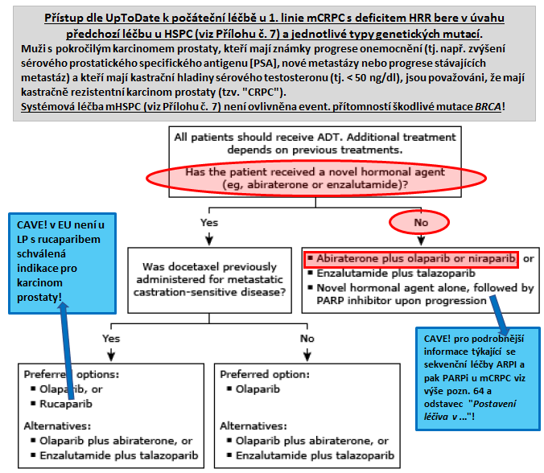

**Příloha č. 21:** doporučení dle Modré knihy 2024 k léčbě 1. linie u mCRPC - upraveno dle zdroje uvedeného pod pozn. 42

(**Autorem této FE analýzy byly červeně zvýrazněny informace týkající se hodnoceného LP AKEEGA)**

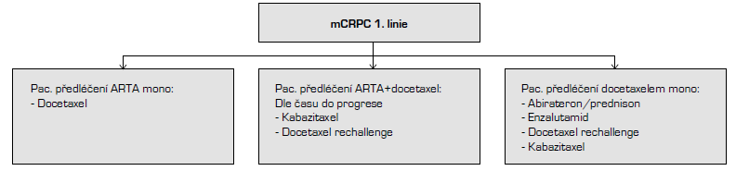

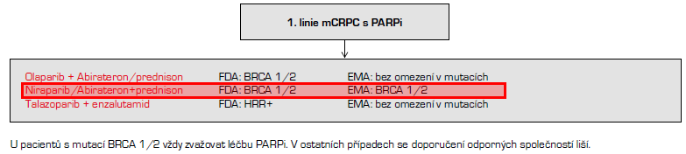

**Příloha č. 22:** srovnání výsledků studií (v parametrech účinnosti, pro charakteristiky studií viz Přílohu č. 17) s PARPi (viz výše pozn. 26) jak v 1. linii mCRPC (studie MAGNITUDE – viz také Přílohu č. 34, PROPEL a TALAPRO-2), tak v 2. a další linii mCRPC (studie PROFOUND a TRITON3) – upraveno dle zdrojů uvedených výše pod pozn. 67, 68, 92, 100 a 101

(**Autorem této FE analýzy byly červeně zvýrazněny informace týkající se studie s hodnoceným LP AKEEGA**. **Černým orámováním pak podskupina pacientů s *BRCA* mutací!)**)

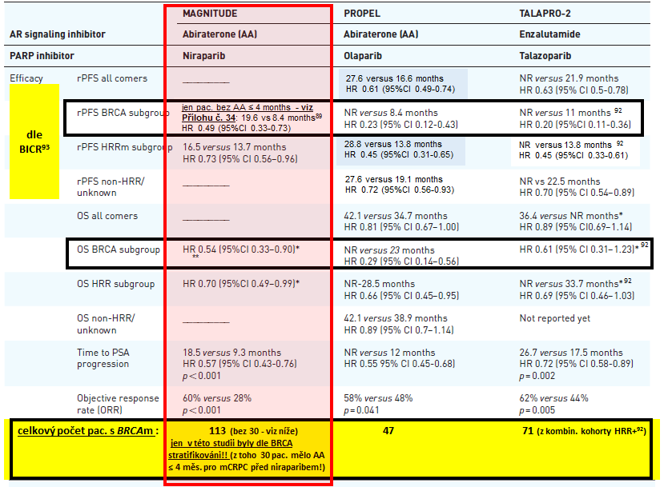



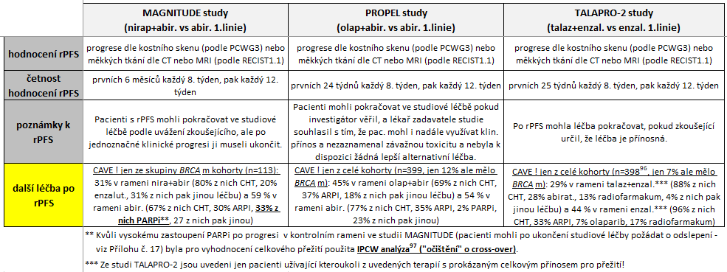

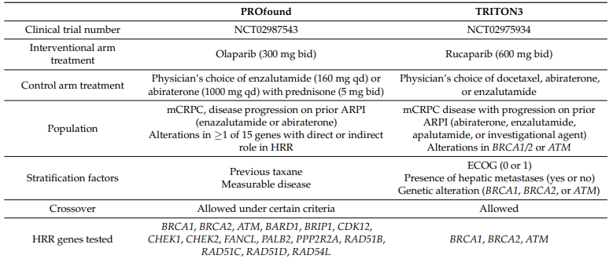

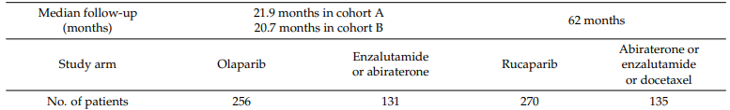

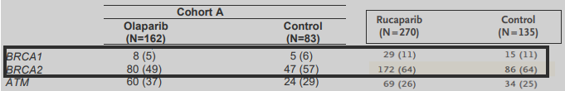

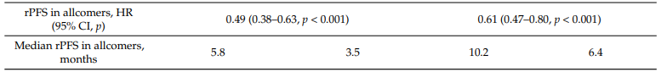

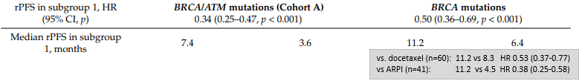

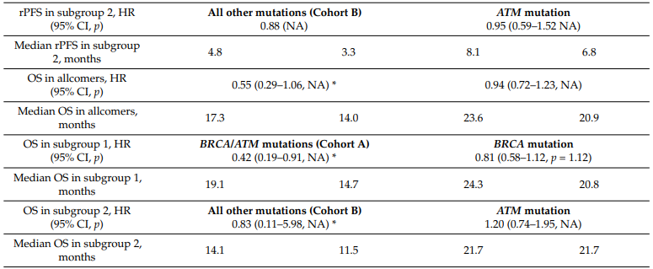



**Příloha č. 24:** chemické struktury 4 PARPi (benzamidový farmakofor sdílený mezi PARPi je zvýrazněn zeleně), přehled PARPi (viz výše pozn. 26) a jejich charakteristik – upraveno dle zdroje uvedeného výše pod pozn. 125 (horní obrázek), pozn. 126 (2. obrázek), pozn. 71 (3. obrázek) a pozn. 125 (dolní obrázek)

(**Autorem této FE analýzy byly červeně zvýrazněny informace týkající se PAPRi niraparibu obsaženého v hodnoceném LP AKEEGA)**

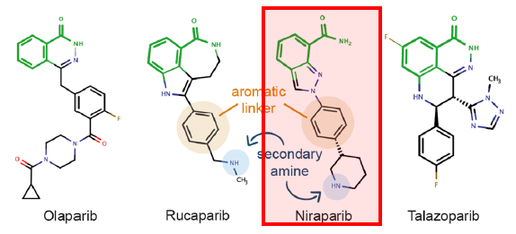

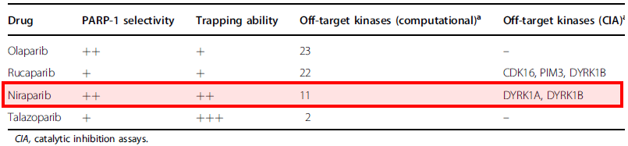

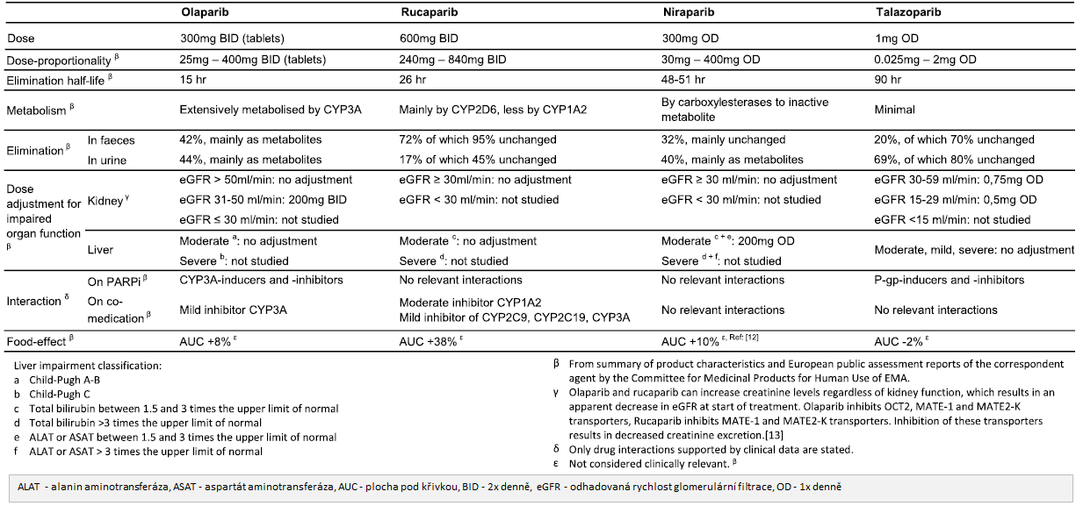

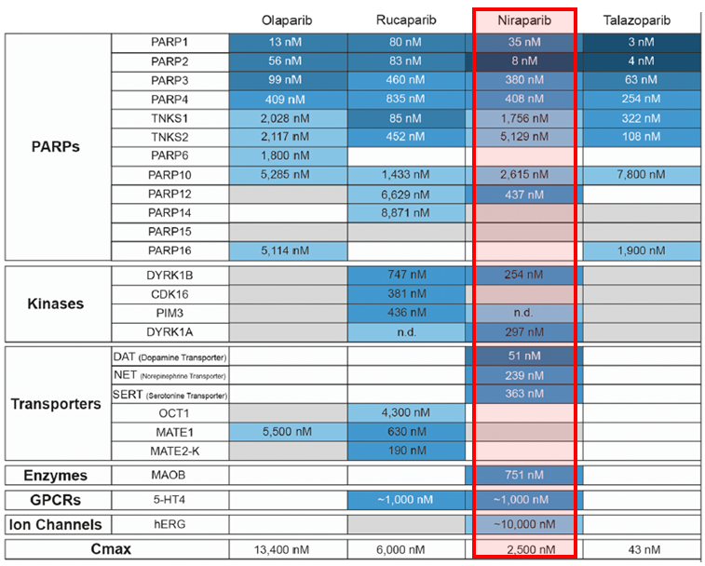



**Příloha č. 27:** přehled a charakteristika LP použitých v této FE analýze

**(CAVE! tučným písmem v indikacích a úhradách jsou zvýrazněny hlavní rozdíly mezi LP, podtržením byly zvýrazněny důležité informace!, modrým podbarvením je zvýrazněn hodnocený LP)**

**CAVE! žadatelé o úhradu LP LYNPARZA15 i TALZENNA102 žádají v podmínkách úhrady o něco přísnější kritéria než stanovují schválené indikace, konkrétně: „*u asymptomatických či mírně symptomatických pacientů* (k tomu viz výše pozn. 104!) *se stavem výkonnosti dle ECOG 0-1* (k tomu viz Přílohu č. 10)“! Viz také Přílohu č. 17 pro přehled studií s PARPi. Pro škálu BPI viz výše pozn. 105, k hodnocení symptomů viz výše pozn. 104.**

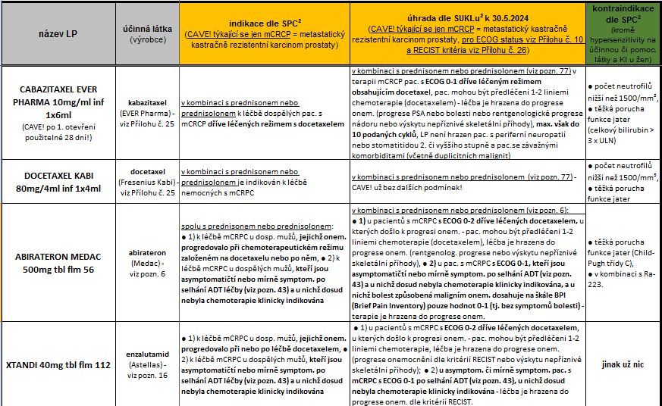

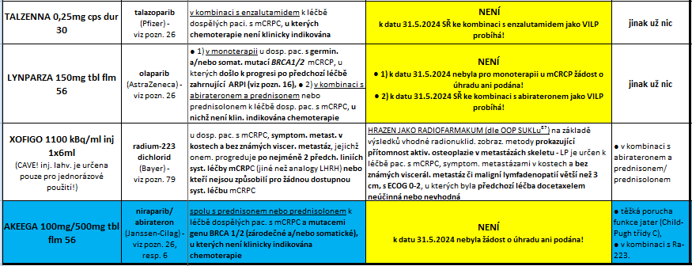

**Příloha č. 28:** přehled jednotkových cen LP použitých v této FE analýze

**(CAVE !** **modrým podbarvením je zvýrazněn hodnocený LP)**

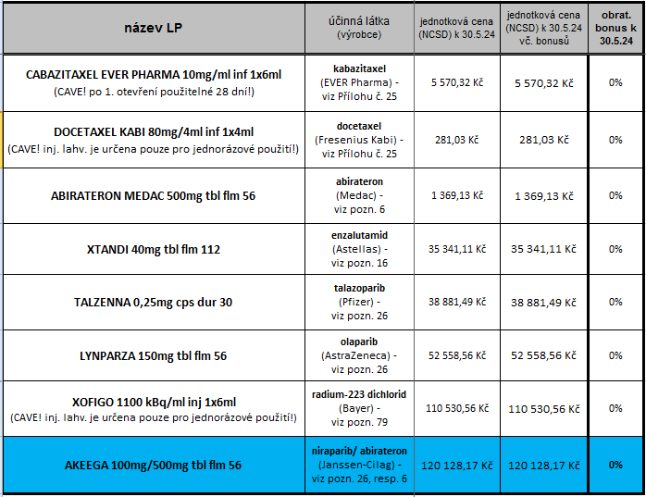

**Příloha č. 30:** srovnání výsledků studií (v parametrech bezpečnosti, pro charakteristiky studií viz Přílohu č. 17, pro výsledky v parametrech účinnosti viz Přílohu č. 22) s PARPi (viz výše pozn. 26), jak pro vzájemné srovnání PARPi monoterapie vs kombinace PARPi s ARPI (horní obrázek), tak níže pro jednotlivé PARPi studované v 1. linii mCRPC (studie MAGNITUDE, PROPEL a TALAPRO-2), i v 2. a další linii mCRPC (studie PROFOUND a TRITON3) – upraveno dle zdrojů uvedených výše pod pozn. 118 (horní obrázek), pozn. 117 (střední obrázek) a pozn. 115 (dolní obrázek)

(**Autorem této FE analýzy byly červeně zvýrazněny informace týkající se studie s hodnoceným LP AKEEGA**. **Černým orámováním pak nežádoucí události závažnosti 3 a výše, či další významné bezpečnostní informace s významnějšími rozdíly mezi intervencemi!)**)

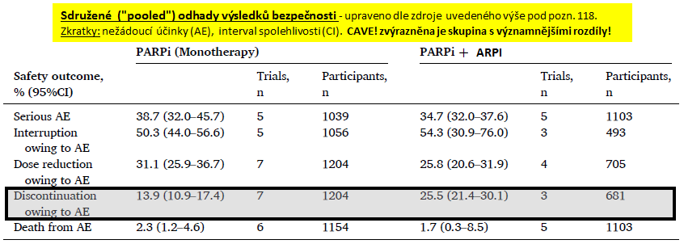

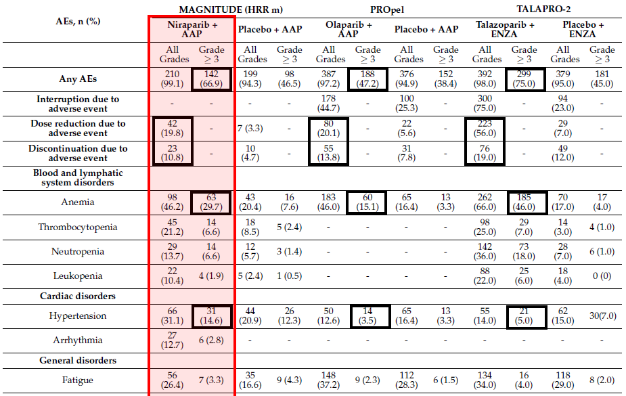

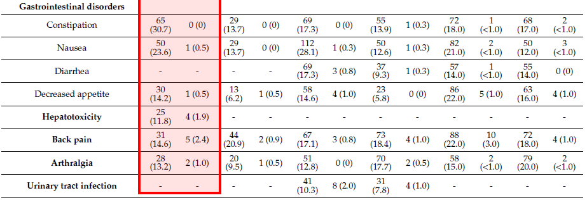

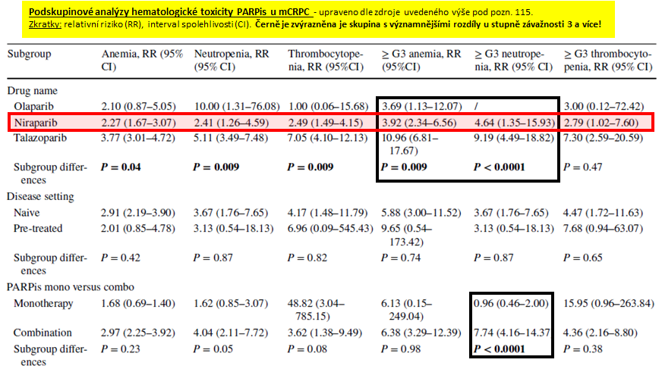

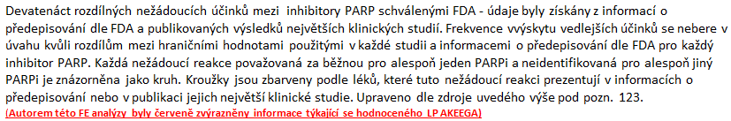

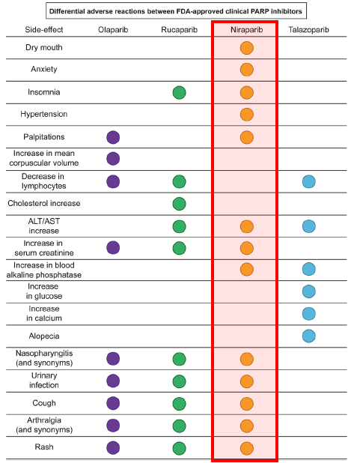

**Doporučení k managementu vedlejších účinků PARPi dle prezentace z konference APCCC v roce 2024 (viz zdroj v pozn. 124)**

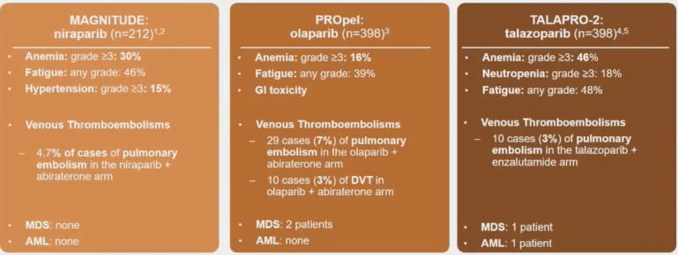

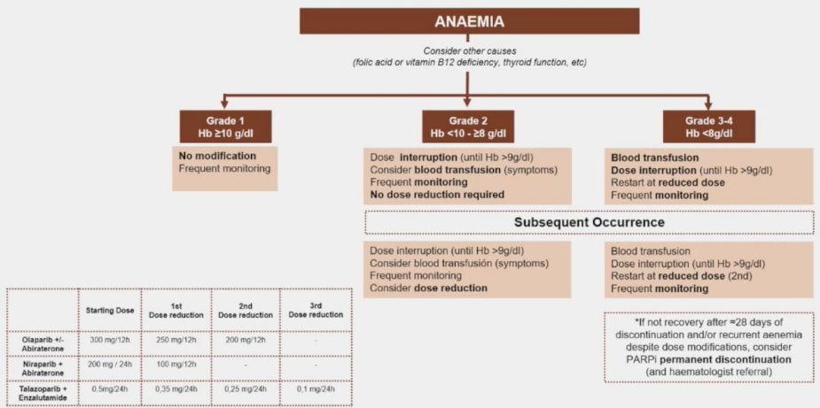

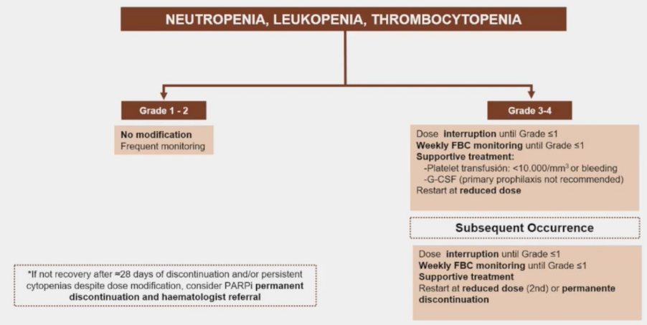

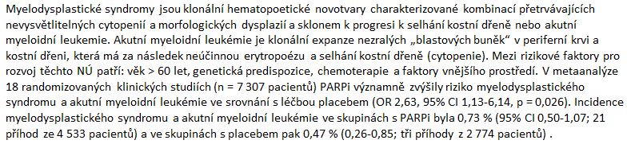

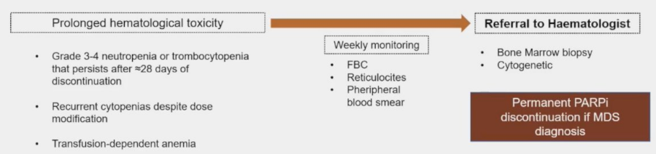

**Příloha č. 34:** charakteristika pacientů s jen *BRCA* mutací a výsledky v parametru rPFS pro tuto skupinu ve studii MAGNITUDE (viz také Přílohy č. 17 a 22) s hodnoceným LP AKEEGA – upraveno dle zdroje pod pozn. 89

(**Autorem této FE analýzy byl červeně zvýrazněn výsledek pro celou skupinu pacientů s *BRCA* mutací**. **Černým orámováním pak ty podskupiny pacientů (jen ty s větším počtem pacientů) s *BRCA* mutací s výraznějšími rozdíly v rPFS – CAVE! analýza podskupin byla jen explorativní analýzou, pro přehled stratifikovaných faktorů při randomizaci viz Přílohu č. 17.**)

